СХЕМА №3
границ прилегающих территорий
МОУ СОШ №4
Забайкальский край, Карымский район пгт. Карымское, ул. Ангарская,1

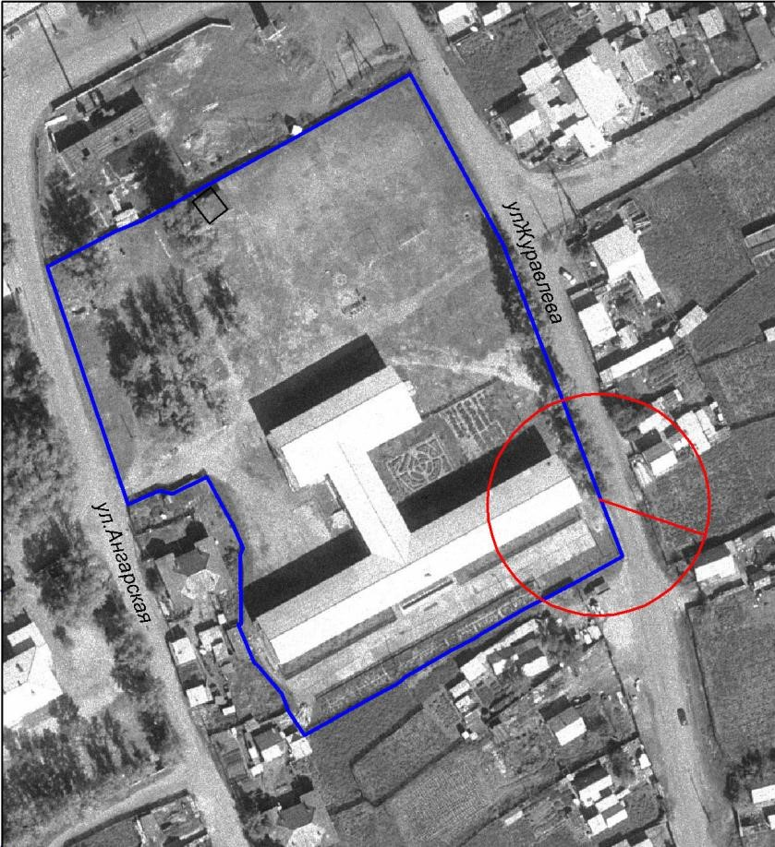

М: 1:2000

